Jorden er blitt grønnere

To fremtredende studier, en av Zhu et al. (2016) og den andre av Munier et al. (2018), har utført dyptgående analyser av årsakene til, hastigheten på, og stedene for disse miljøendringene.
Det er hovedsakelig tre faktorer som har bidratt til at jorden har blitt grønnere de siste tiårene. Først og fremst har økningen av CO₂ i atmosfæren spilt en rolle. For det andre har global oppvarming og den pågående varmebølgen også hatt en innvirkning. Til slutt har endringer i landdekke (LCC) også bidratt, selv om effekten kan variere. For eksempel har det vært betydelig skogplanting i land som India og Kina, og tidligere skogsområder i vestlige land har begynt å vokse tilbake. Samtidig har store landområder over hele verden blitt ryddet for skog.

Leaf Area Index (LAI)
Leaf Area Index (LAI) er en vanlig måleenhet som gir et interessant innblikk i vegetasjonstettheten. Denne indeksen beregnes ved å måle mengden stråling som sendes ut fra vegetasjonen, hvor ulike typer vegetasjon utstråler stråling med forskjellig energi og bølgelengde.

En LAI-verdi på 1,00 indikerer at en kvadratmeter av den observerte vegetasjonen ville vært fullstendig dekket av blader hvis de ble spredt ut. I skoger er det ofte flere lag med blader stablet over hverandre i et komplekst mønster, noe som tillater noe lys å nå bakken. For eksempel kan tropisk skog ha en LAI så høy som 9, mens temperert skog typisk har en LAI mellom 3 og 6. I tørre økosystemer kan LAI ligge under 1.

Planter med ekstremt tett vegetasjon, som overgjødslede drivhustomater mot slutten av sommeren, kan ha LAI-verdier langt over 1,0. På den annen side kan spredte gressletter ha en LAI betydelig mindre enn 1,0, noe som indikerer tilstedeværelsen av mye åpen mark. Når LAI brukes på avlingsplanter, reflekterer det ikke nødvendigvis direkte avkastningen eller produktiviteten til planten. For eksempel kan gartnere med overgjødslede tomater ha store vegetasjonsmasser (dvs. høye LAI-verdier), men få frukt. Imidlertid, hvis den aktuelle vegetasjonen faktisk konsumeres helt som et landbruksprodukt (som salat), er LAI et direkte mål på landbruksproduktiviteten.

Grasmark, den mest vanlige vegetasjonstypen på jorden, blir ofte brukt til jordbruk. Mange gressmarker blir enten direkte beitet, eller i tilfelle av de mest produktive, høstet for høy som deretter konsumeres når beite ikke lenger vokser nok til å støtte storfe eller sau. Derfor er raskt økende LAI-verdier på gressletter en svært nyttig indikator på jordens produktivitet.

LAI observasjoner globalt

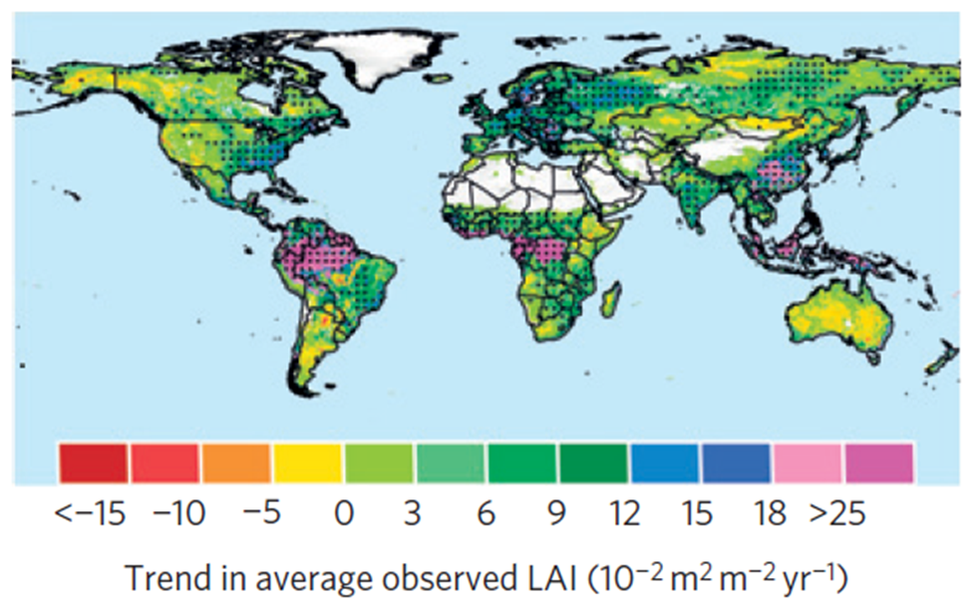 | Ved hjelp av satellittmålinger fra perioden 1982 til 2009 har forskerteamet ledet av Zhu et al. (2016) identifisert betydelige endringer i global vegetasjon.  Gjennom bruk av simuleringer basert på flere globale økosystemmodeller, har de funnet at effekten av CO₂-gjødsling står for 70% av den observerte grønningstrenden. Dette følges av nitrogenavsetning (9%), klimaendringer (8%) og endringer i landdekke (LCC) (4%).  Effekten av CO₂-gjødsling er hovedårsaken til de grønne trendene i tropene. Klimaendringer har derimot ført til en grønnere vegetasjon i høyere breddegrader og på det tibetanske platået. Endringer i landdekke (LCC) har hatt størst innvirkning på den regionale grønningen observert i Sørøst-Kina og det østlige USA.
Trendene i Leaf Area Index (LAI) over hele kloden er bemerkelsesverdige. Det er viktig å merke seg at enhetene er i hundredeler, eller 10⁻², meter per kvadratmeter. En økning på 25 på skalaen (representert ved lilla farge på høyre ende av skalaen) tilsvarer faktisk en årlig endring på 0,025 kvadratmeter per år.
Det er spesielt interessant å observere at de mest betydelige endringene i LAI finner sted over de tropiske regnskogene i Sør-Amerika, Afrika og Asia. Disse regionene viser en markant økning i vegetasjonstetthet, noe som indikerer betydelige endringer i disse økosystemene.

LAI observasjoner globalt utfra vegetasjonstype

En nylig publisert artikkel av Simon Munier og hans kolleger ved Frankrikes Centre National de Recherches Météorologiques (Nasjonalt senter for meteorologisk forskning) har analysert satellitt LAI-data for forskjellige vegetasjonstyper fra perioden 1999-2015. Denne analysen har gjort det mulig for forskerne å bestemme mengden av vegetasjonstilvekst over tid, basert på vegetasjonstypen.

Muniers forskerteam kategoriserte satellittdataene i seks forskjellige vegetasjonstyper: løvskog, barskog, eviggrønne skogtyper, sommeravlinger, vinteravlinger og gressletter. Deres 17-årige tidsserie gir ikke bare gjennomsnittlige LAI-verdier, men også innsikt i hvordan disse verdiene har endret seg over tid. Dette gir en verdifull forståelse av hvordan ulike vegetasjonstyper har utviklet seg og endret seg over nesten to tiår.

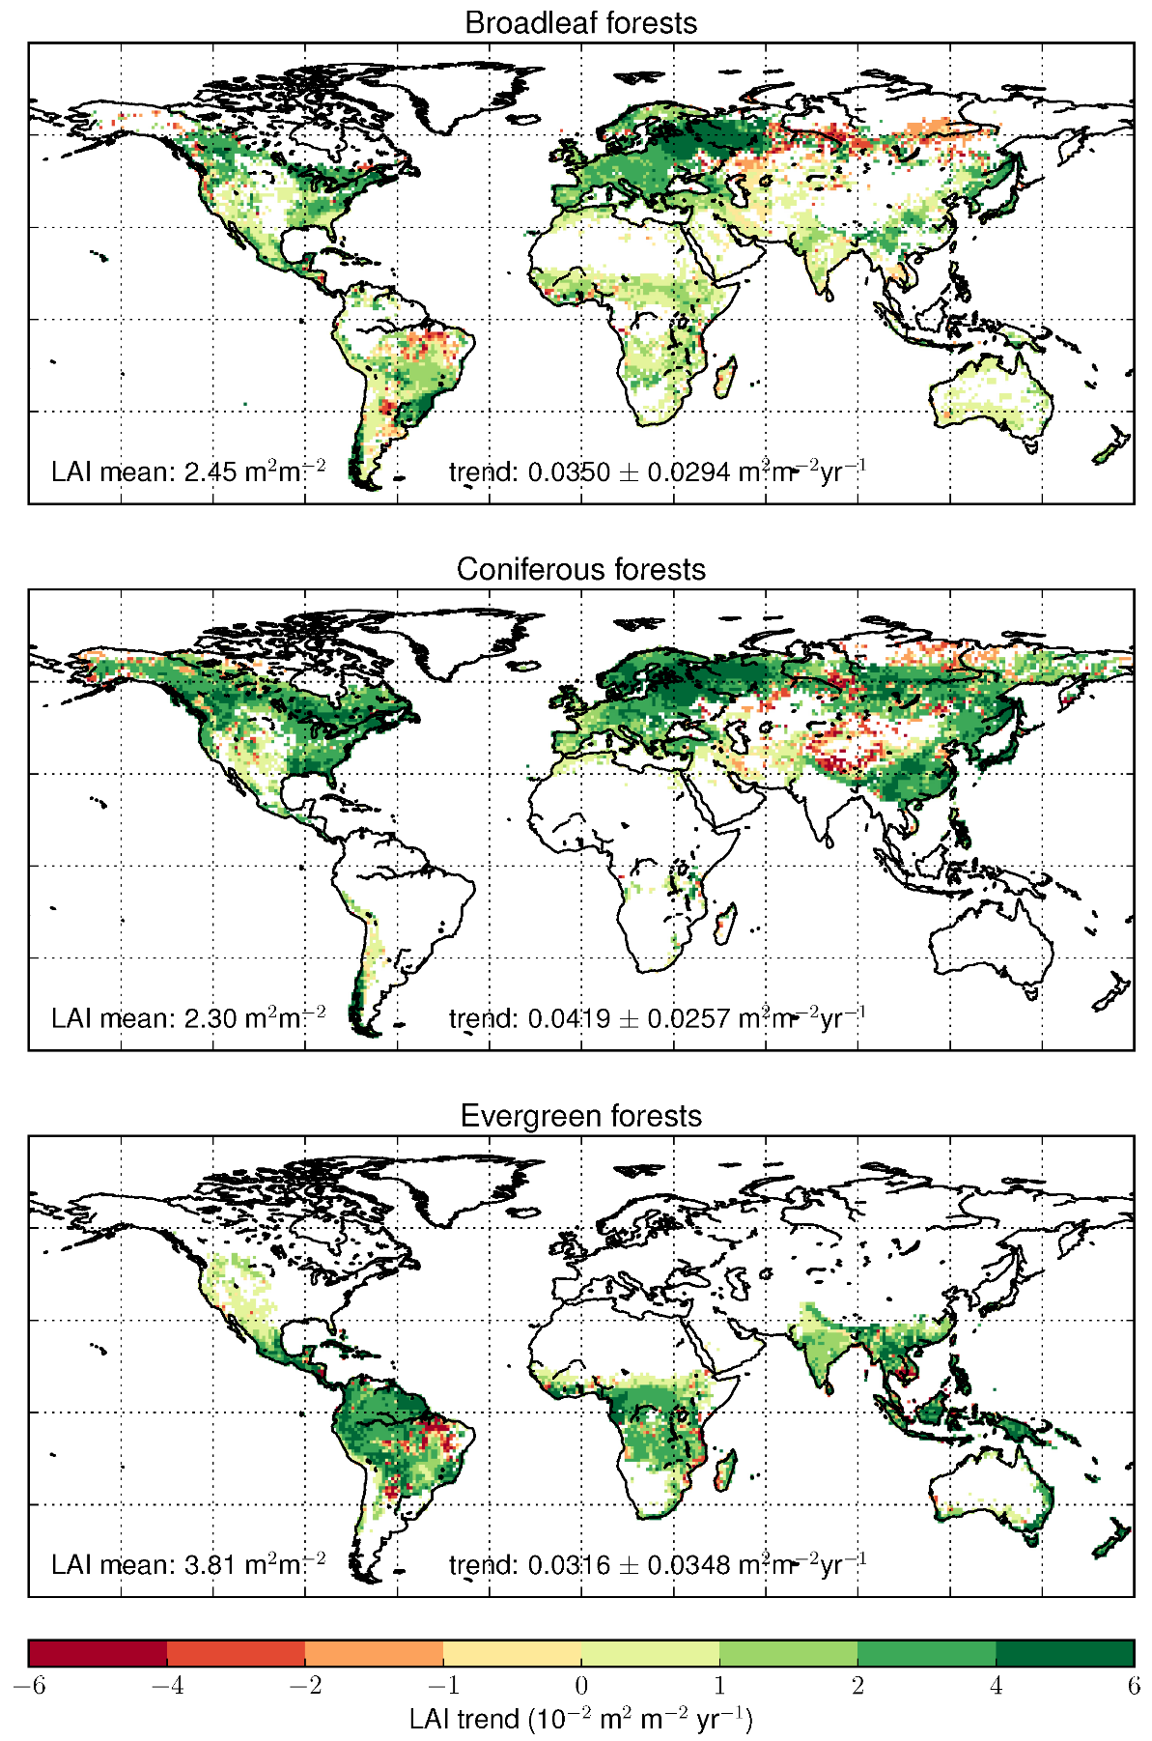 | 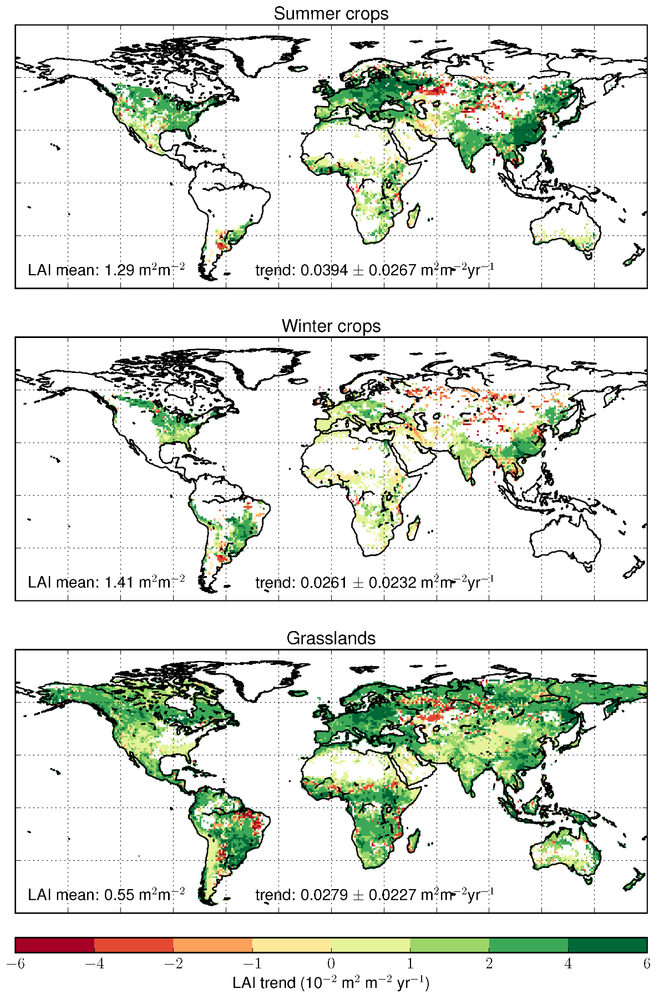
Løvskog  Barskog  Eviggrønne skoger | Sommeravlinger  Vinteravlinger  Gressletter
Gjennomsnittlig LAI-verdi for de seks vegetasjonstypene er angitt kvantitativt i nedre venstre hjørne av hvert kart, mens trenden i LAI per år er vist til høyre. Standardavviket, angitt med +/-, er generelt stort, noe som reflekterer den betydelige innflytelsen jord-, terreng- og værforskjeller har på LAI.
Den siste figuren avslører en bemerkelsesverdig økning i verdens gressletter. Gjennomsnittlig LAI for gressmark i perioden 1999-2015 er 0,55, noe som indikerer at jorddekningen globalt sett er mindre enn fullstendig (det ideelle er en LAI på 1). Trenden viser en økning på 0,0279 kvadratmeter per år, noe som tilsvarer en imponerende årlig økning på 5,0%. Over den 17-årige rekordperioden betyr dette at LAI for gressmark har økt med totalt 85%. Ifølge Munier utgjør gressletter, som er den mest vanlige vegetasjonstypen, 31% av den målte globale kontinentale overflaten (Antarktis er ikke inkludert i undersøkelsen). Dette understreker den betydelige økningen i gressletter.

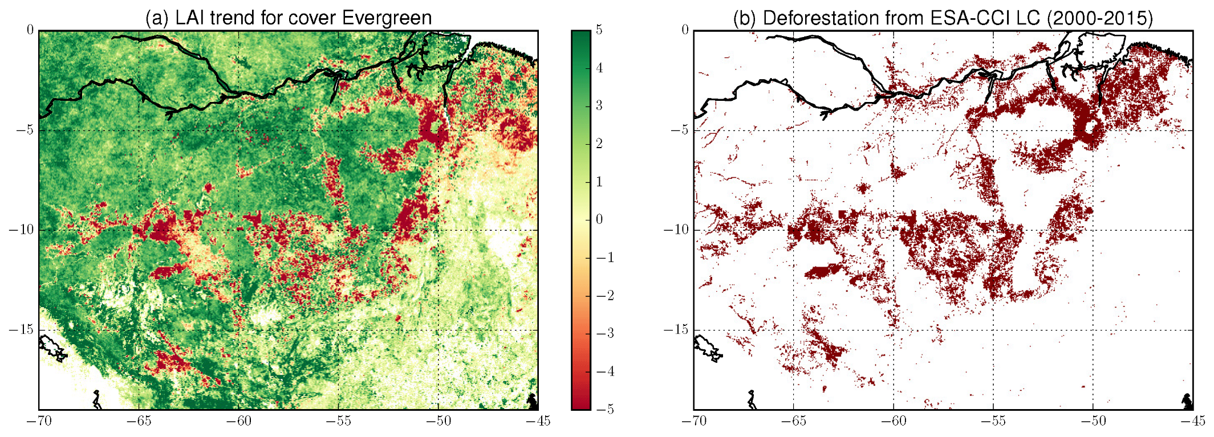
Trendene i Leaf Area Index (LAI) for den eviggrønne skogvegetasjonen i Amazonasbassenget avdekker markante endringer i løpet av en relativt kort tidsperiode fra 2000 til 2015. En vesentlig faktor er endringer i landdekke (LCC), hvor skogen brennes ned og området konverteres til beiteområder. Dette fremhever de alvorlige miljøutfordringene vi står overfor.

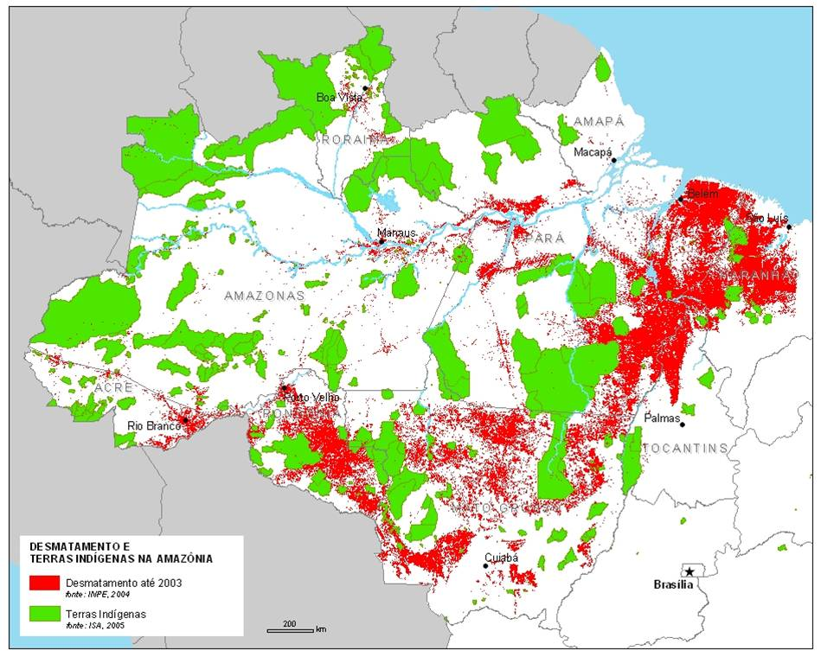
Et kart fra 2011 gir en klar indikasjon på at avskogingen hovedsakelig skjer fra sør og øst, og at den opphører ved grensene til urfolksterritoriene. Dette illustrerer tydelig hvordan urfolksterritoriene fungerer som en barriere mot avskoging.
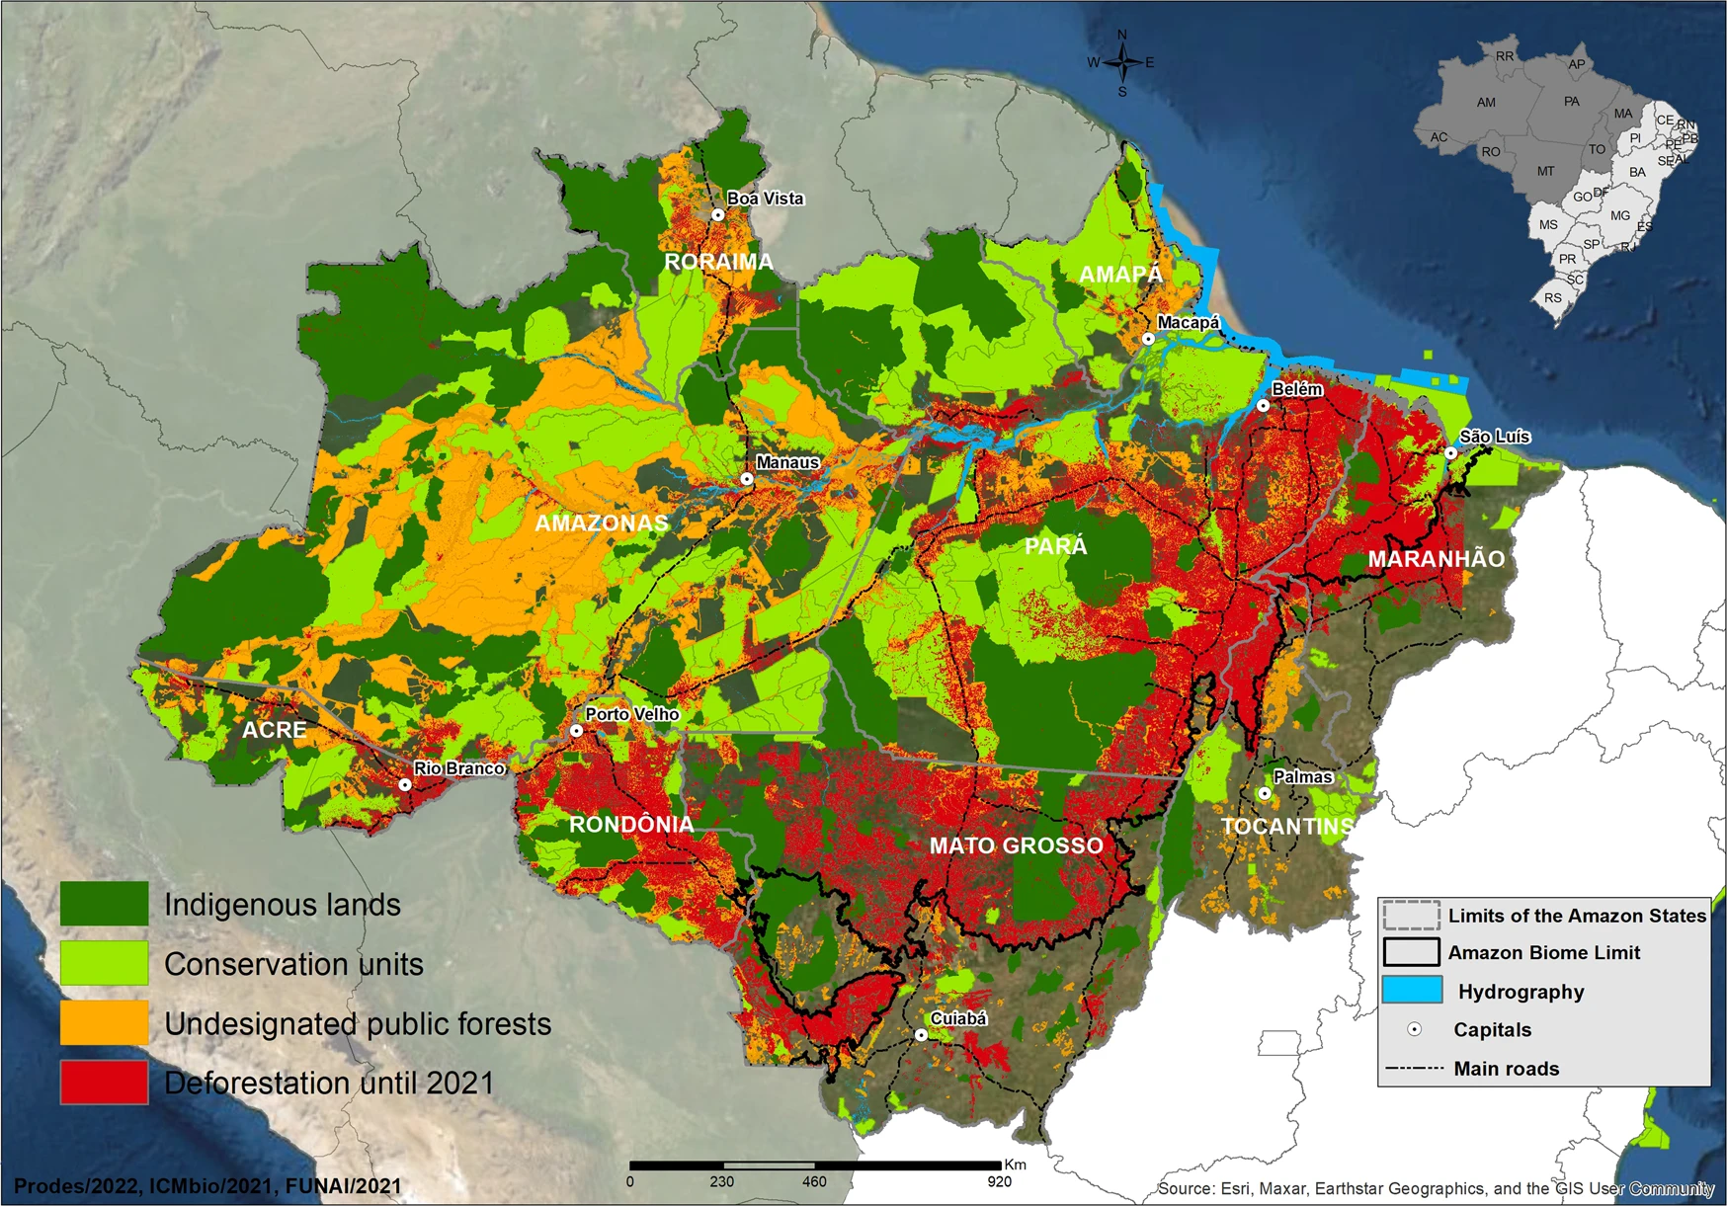
Kartet viser offentlige skoger (markert i oransje), naturreservater (lysegrønt), urbefolkningsland (mørkegrønt) og områder hvor avskoging har funnet sted innen 2021 (røde prikker). Det er tydelig at i dagens situasjon er både naturreservater og urbefolkningens områder utsatt for avskoging. Dette understreker den økende trusselen mot disse viktige økosystemene.

Artikler
- Munier, S.; Carrer, D.; Planque, C.; Camacho, F.; Albergel, C.; Calvet, J.-C. Satellite Leaf Area Index: Global Scale Analysis of the Tendencies Per Vegetation Type Over the Last 17 Years. Remote Sens. 2018, 10, 424. https://doi.org/10.3390/rs10030424
- Zhu, Z., Piao, S., Myneni, R. et al. Greening of the Earth and its drivers. Nature Clim Change 6, 791–795 (2016). https://doi.org/10.1038/nclimate3004
- https://en.wikipedia.org/wiki/Leaf_area_index
- https://www.nature.com/articles/s41467-023-36427-x/figures/1

